Programación Estacional Mayo-Octubre 2015
Segunda versión preliminar

Autor | Unidad | e-mail
Milena Gurin | PEG | mgurin@ute.com.uy
Martín Pedrana | PEG | mpedrana@ute.com.uy
Hernán Rodrigo | PEG | hrodrigo@ute.com.uy

CONTROL DE VERSIONES
Fecha confirmado | Versión | Comentarios
20/05/2015 | 01 | Versión inicial del documento.
20/05/2015 | 02 | Se modifican fechas de entrada de los parque Solares.
4/6/2015 | 03 | Se incorpora Fe de erratas publicada el 20/5/15, que corrige costo de eólica en el Balance de la corrida de EDF

Resumen ejecutivo.
El objetivo del presente informe es definir para el período estacional mayo-octubre 2015, la política de operación de largo plazo del embalse de la central G. Terra y realizar el análisis de la operación esperada para el período.
En las corridas de los modelos se define 72.3m como cota mínima de operación para el lago de Terra.
Se corren dos casos que difieren únicamente en la forma de considerar la evolución de los precios de los combustibles, en un caso se toman costos fijos para una referencia del WTI de 56 USD/bbl y en el otro se usa una indexación a la evolución prevista para el precio del crudo por IEA. Ambos casos toman la proyección de demanda media, esta proyección fue actualizada en el correr del presente mes de mayo por el grupo de demanda de UTE en acuerdo con DNE.

Los resultados para el semestre analizado son:
Con el costo de combustible referenciado a un WTI de 56 USD/bbl, el costo total del país esperado para este semestre en SimSEE es del orden de 285.6 MUSD (costo medio 55.7 USD/MWh) mientras que para el caso con los costos de los combustibles indexados a la evolución prevista por la IEA para el precio del crudo el costo total país esperado es de 284.2 MUSD (costo medio 55.4 USD/MWh). En EDF el costo total país es del orden de 222 MUSD (costo medio 43 USD/MWh).
El riesgo esperado de ocurrencia de algún tipo de falla en SimSEE en el período estacional es de 24% para el caso con WTI 56 y 22% para el caso con costos de combustibles indexados. Los niveles máximos de falla semestral son 2.67% de la demanda para el caso con WTI 56 y 2.31% para el caso con costos de combustibles indexados. En EDF el riesgo de ocurrencia de algún tipo de falla es de 10%.
Con las hipótesis analizadas al momento de realizar el presente estudio, el riesgo de cortes compulsivos de carga (despacho de escalones de falla 3 y 4) en SimSEE es de un 15% para el caso con WTI 56 y 13% usando costos de combustibles indexados. En EDF el riesgo de cortes compulsivos es de un 5%.
A los efectos de la validez de este estudio es importante realizar un seguimiento sobre las hipótesis con mayor incertidumbre, como los mantenimientos sobre las calderas de Central Batlle, el plan de expansión y la evolución del precio de los combustibles.

Hipótesis
Las hipótesis del estudio fueron definidas considerando su relevancia en función del impacto estimado en el período estacional en curso. La representación de los detalles del sistema en plazos superiores a 24 meses más allá del período de análisis fue realizada en forma aproximada, sin un análisis exhaustivo, tomando en consideración tanto su muy bajo impacto en el semestre como también el grado de incertidumbre asociado a cada detalle. Las situaciones de mayor impacto y más cercanas en el tiempo que no fueron representadas en detalle debido a su incertidumbre son las siguientes:
- Conversora de Melo: Brasil pospuso para 2018 la realización de la línea Santa Rita - Medici, por lo que hasta esa fecha se estima que existirá un límite a la potencia efectiva a intercambiar de entre 200 y 300 MW. En los hechos, si bien se ha avanzado en los mecanismos de oferta entre los países, Brasil no ha tomado energía desde el sistema uruguayo a pesar de mantener el PLD elevado en su sistema.
- Proyecto de planta de regasificación, cuya entrada en servicio se estima para enero de 2017 (almacenamiento de 260000m³). No están definidos aun los términos del suministro de GNL, se estima que en contrato Take or pay el precio rondaría los 13 U$S/MBTU y en el mercado spot los 16 U$S/MBTU.

Teniendo en cuenta las dos funciones principales de la PES, valorizar el lago de Terra y tener escenarios base para estimar el presupuesto de abastecimiento de la demanda, se resuelve seguir el criterio habitual de usar hipótesis conservadoras en cuanto a la expansión y disponibilidad de recursos en general. Estas hipótesis conservadoras aplican especialmente a la optimización.

Principales Hipótesis:
- Usar un plan de expansión ajustado a los últimos datos disponibles, tomando márgenes de seguridad en cuanto a las fechas de entrada sobre todo en los generadores que ingresan más temprano y por tanto afectan más el despacho.
- La Sala B se considera una central de respaldo ante situaciones de emergencia (en caso de estar despachando falla) por lo tanto no se incluye en el modelado de las centrales disponible para el despacho óptimo.
- La 5ta y 6ta unidades de la Central Batlle están indisponibles, con perspectivas de continuar en esta situación por varios meses, no descartándose que continúen así por el resto del año. Esta indisponibilidad es relevante en cuanto a las perspectivas energéticas del sistema. Actualmente las Gerencias de Generación y Planificación de UTE están evaluando la situación de estas unidades a los efectos de proponer las acciones a tomar. Mientras no se tenga una definición se resuelve representar 5ta y 6ta indisponibles hasta la salida de los mantenimientos previstos en el PAM, luego de los cuales regresan al servicio con 50% de disponibilidad.
- Dada la situación de los países vecinos, se modela el sistema sin intercambios hasta la semana 36 de 2016. A partir de ese momento se modela:
  - Brasil por Rivera: disponible fuera del invierno, 70MW con 90% de disponibilidad solo en los valles, a precio de PTA + 10%,
  - Brasil por Melo: seguimos el modelado en base a series crónicas en función de los PLDs del sistema Brasilero:
    - 2016 con 200MW fuera del verano, 70% de disponibilidad y costo (Falla1 - 1) solo cuando el PLD en Brasil sea menor a 136 U$S/MWh
    - desde el 2017 idem pero con 300MW.
  - Argentina: fuera del verano y del invierno, con 200MW y 65% de disponibilidad a costo de (Falla 1 -1).
  - No se modela exportación, pero se identifican excedentes para una posible valoración de ingresos por exportación en la simulación.
La idea es no modelar recursos que no tienen aún definidos sus términos comerciales de explotación en base a conjeturas difíciles de sustentar. En cuanto aparezcan novedades se realizaría una reprogramación estacional incorporando al modelo los términos comerciales y técnicos que se hayan acordado.
Se utiliza la versión 1.05c_tranquera de SimSEE, con la representación de aportes hidráulicos la CEGH “CEGH_BPS50_PGT_04042014_y_cmoBRSUL_050711” que es una CEGH que tiene los deformadores de la CEGH de lluvias original (CEGH_BPS50_PGT_04042014) para las tres cuencas y tiene los deformadores de la CEGH “CEGH_BPS50_cmoBRSUL_050711” para los costos marginales de Brasil. Se realiza la simulación con crónicas sintéticas.
Se realizan dos casos, el caso 1 con costos variables fijos en las unidades térmicas para todo el período y un caso 2 con los costos variables indexados a un índice de volatilidad de petróleo. En el caso 2 el costo “variable combustible” se considera calibrado para un precio del barril de petróleo WTI de 56 USD/Barril e indexado al precio de petróleo (índice “iPetroleo” en SimSEE) que se genera dentro de las Salas como el producto entre una Fuente del tipo Constante que da la tendencia (la proyección del valor esperado) y una Fuente del tipo Sintetizador CEGH que da la volatilidad (variación entorno de la tendencia).

Demanda y Falla

Previsión de demanda
Los datos presentados corresponden a la última proyección del grupo de demanda, realizada en mayo de 2015 con el modelo trimestral elaborado por CINVE para la DNE.

Con respecto a la duración de los postes, 1 y 2 corresponden al pico, 3 al resto y 4 al valle.

Poste | Horas/semana
1 | 5
2 | 30
3 | 91
4 | 42
Los escenarios Alto y Bajo son los que determinan una banda de confianza del 70% de probabilidad.

Representación de la falla
Se muestra a continuación la representación de la falla (el valor de Falla 1 se ajustará un 10% superior al costo de generación de CTR).

Escalones de Falla (% de demanda) | Costo de Falla  ($U/MWh) | Costo de Falla (US$/MWh)
Entre 0 y 2 | 5517 | 208
Entre 2 y 7 | 15913 | 600
Entre 7 y 14.5 | 63120 | 2400
Entre 14.5 y 100 | 105200 | 4000

Tipo de cambio: 26,523
BCU interbancario vendedor al 14/05/2015

Situación hidrológica y clima
Se presenta en este apartado la situación actual y proyecciones climáticas para los meses venideros.
El sistema se encuentra en clase hidrológica 4 y continuará en ese nivel al menos por 3 semanas aun sin lluvias adicionales. Siguen gráficos con las excedencias de la energía afluente al río Negro y al río Uruguay en las primeras 16 semanas de cada año:
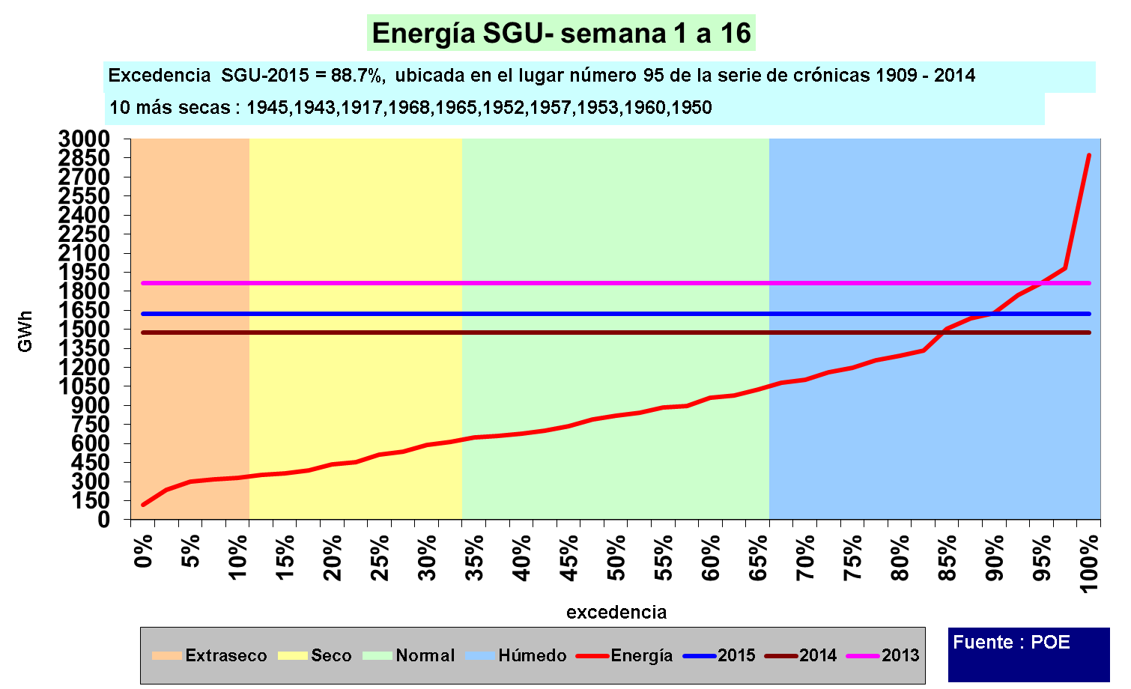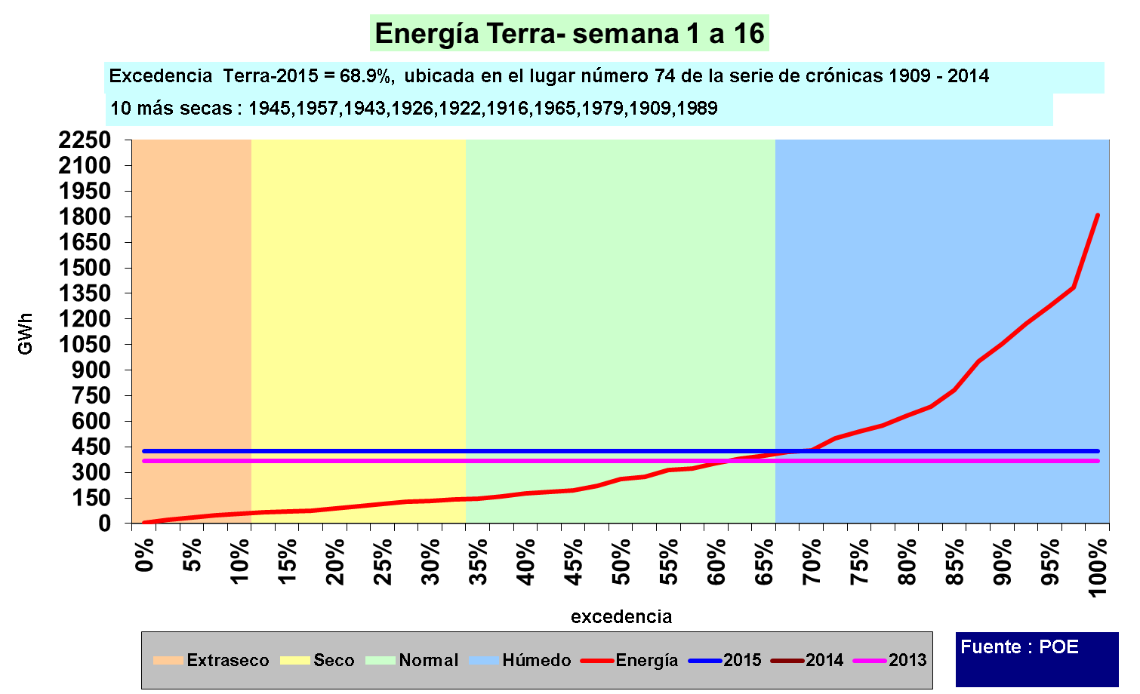

Las lluvias en lo que va del año para la cuenca del río Negro fueron altas en enero y muy bajas luego (ver el detalle en el cuadro siguiente). La situación hidrológica no se caracteriza como sequía meteorológica pues ello requiere un déficit de lluvias por 3 meses. De continuar la tendencia de las últimas semanas, a principios de mayo se declarará sequía.
En el mediano plazo, la situación del terreno en la cuenca de Terra está determinada por las escazas lluvias registradas en los últimos meses. Al tratarse además de meses de verano con altas temperaturas y por lo tanto alta evaporación los suelos están especialmente secos. En estas circunstancias será difícil que la eventual ocurrencia de lluvias en la cuenca se traduzca en aportes al embalse. A los efectos de ilustrar y dar una idea cuantitativa sobre este punto, se presenta la siguiente gráfica donde se muestra, aproximadamente, las lluvias necesarias para llenar el lago de Terra, para los escurrimientos esperados y diversas cotas del embalse. Se observa que para la situación actual (lago de Bonete aproximadamente en 76.4m) no es suficiente lluvias que totalicen 250mm para llenar el embalse.
El Océano Pacífico se encuentra en una condición de Niño, sin embargo el mismo es de magnitud débil. Es incierto qué efecto tendrá ello en las precipitaciones de los próximos meses.

Anomalía de precipitación y agua no retenida en suelos (Fuente INIA, marzo de 2015)

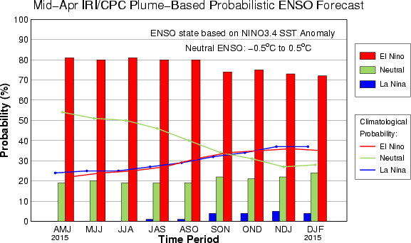
Si bien las probabilidades de que continúe instalado el fenómeno de El Niño rondan el 80% para los meses venideros y a pesar de que la mayoría de los modelos sugieren un fortalecimiento en los meses venideros a partir del actual nivel débil, existe mucha incertidumbre asociada a las proyecciones realizadas a esta altura del año, por lo cual no se tiene mucha confianza en que ese fortalecimiento se dé efectivamente.

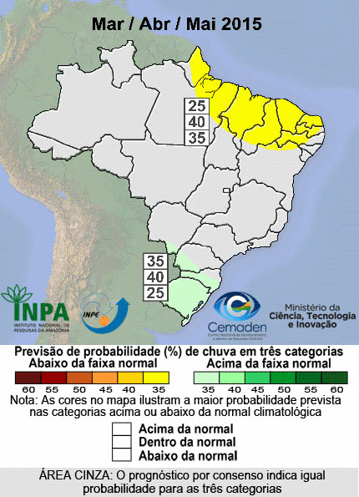
Según CPTEC:

Para las regiones sureste y sur se esperan temperaturas dentro de la media histórica para los próximos trimestres.
En cuanto a las precipitaciones, en el sureste se espera equiprobabilidad para los tres terciles y para la zona sur se espera mayor probabilidad para lluvias encima de lo normal y normal (35%, 40% y 25 % de probabilidad para cada tercil).

Combustibles

Proyección de precios
El pronóstico de precio del barril de petróleo se obtiene de la página de la EIA (US Energy Information Administration). Hoy el barril de crudo WTI se encuentra aproximadamente a 56 USD/barril. Se resuelve considerar un valor base de 56 USD/barril. Se supondrá disponibilidad nula de gas natural argentino para PTA.
A partir de este valor se estima un diferencial por tipo de combustible derivado y se incorporan los costos de internación proporcionados por ANCAP.
Valores resultantes:
La referencia para el valor del crudo Brent se estima en el entorno de 5 U$S/barril por encima del WTI, según valores actuales.

Gas Natural.
Dado que aún no se cuenta con definiciones comerciales respecto al suministro de GNL y a que la fecha de entrada en servicio de la planta todavía presenta incertidumbre, no se representa disponibilidad de G.N..

Combinación de casos a analizar - demanda/combustible
Se realizará un solo caso correspondiente a un incremento en la demanda de 2015 igual a 2.59% y con un precio WTI de 56 USD/barril.

Parque térmico

Datos técnicos.
La representación corresponde a la potencia que efectivamente las unidades entregan al sistema de trasmisión descontando los consumos propios.
Ciclo Combinado: Se considera la planta de ciclo combinado a instalar en Punta del Tigre según datos de UTE (en la semana 23 de 2016 se espera la entrada en servicio de la primera turbina(177 MW), quedando para la semana 36 de 2016 el ingreso al sistema de la segunda turbina (177MW) y la combinación del ciclo para la semana 23 de 2017 -incrementándose la potencia a 532 MW, con una disponibilidad del 90% y una vida útil de 20 años, costos operación y mantenimiento aproximadamente 5 US$/MWh operando con gas oil - se prevé en la semana 23 de 2017). El costo variable de las turbinas del ciclo combinado, funcionando solo en ciclo abierto y alimentadas con Gas Natural a 13 US$/MBTU (costo manejado como referencia para contratos Take or Pay) se estima en 143 US$/MWh (140 US$/MWh + 3 US$/MWh variable no combustible). A 16 US$/MBTU (costo manejado como referencia para compras SPOT) el costo variable de esta generación se estima en 176 US$/MWh (173 + 3 US$/MWh). Las turbinas operando con Gas Oil a 531 US$/m³ operando en ciclo abierto tendrían un costo estimado de 156.5 US$/MWh (151.5 US$/MWh por concepto de costo variable asociado al combustible y 5 US$/MWh de variable no combustible).
Una central de APR se modela disponible hasta la entrada la primera turbina del Ciclo Combinado y las dos centrales de APR restantes hasta la entrada de la segunda.

En las tablas siguientes se supone generación en base a Gas Oil y Fuel Oil.
En cuanto a las unidades APR, los valores presentados corresponden a un consumo en vacío equivalente al 25% del consumo pleno.

Coeficiente de disponibilidad de las unidades generadoras:
- En cuanto a las unidades de generación hidráulicas se propone mantener los valores estándar utilizados en programaciones anteriores, 99%.
- Dado que en el verano de 2015 el tiempo de convocatoria de las unidades térmicas fue casi nulo, debido a la alta hidraulicidad, se decide utilizar el mismo período que se usó para calcular los valores de factores de respuesta para el PAM Abril-Setiembre 2015.
En rojo se muestran los valores propuestos para uso en los modelos como disponibilidad fortuita, salvo para el caso de las unidades turbo vapor de Central Batlle que se consideran indisponibles hasta la ejecución de los mantenimientos mayores, regresando a la operación con 50% y 60% para CB5 y CB6 respectivamente.
Se adoptó la siguiente tabla de valores base para la indisponibilidad fortuita.

 | CBO Motores | Punta del Tigre | CTR La Tablada | APR  A | APR  B y C
Coef de Disponibilidad (%) | 75% | 75% | 75% | 90% | 90%

Mantenimiento programado
De acuerdo a las solicitudes de mantenimiento presentadas por los generadores para el PAM de abril 2015, se representa el mantenimiento programado según el siguiente detalle tanto para optimización como para simulación.

Unidades de Generación Térmica de UTE
En la figura siguiente se indica el plan de mantenimiento programado sugerido para el período abril 2015- diciembre 2016 de las unidades térmicas de UTE, teniendo en cuenta las siguientes consideraciones:

- La 5ta unidad de Central Batlle se modela indisponible hasta el mantenimiento mayor de marzo-mayo de 2016. Vuelve con una disponibilidad de 50%.
- La 6ta unidad de Central Batlle se modela indisponible hasta el mantenimiento mayor de setiembre-noviembre de 2015, volviendo al servicio con disponibilidad de 60%.
- Se da de baja la Sala B de central Batlle desde el inicio de la corrida por considerarse una central de respaldo ante situaciones de emergencia.

Comentarios:
- El color rojo indica la ventana posible de mantenimientos y la X indica donde se elige el mantenimiento y su extensión.
- Para los motores de Central Batlle se indica la cantidad de unidades indisponibles por semana.
- El color negro indica unidad indisponible forzada.

Parque hidráulico

Centrales hidráulicas del Río Negro
Los trabajos previstos sobre las unidades hidráulicas, no tendrán impacto significativo sobre el sistema debido a su duración y flexibilidad en las ventanas temporales solicitadas (es posible ubicarlos en momentos propicios para el sistema).

Central Salto Grande

Los trabajos considerados corresponden a los enviados por CTM y no se representan en los modelos por realizarse los mismos durante el período de estiaje del río Uruguay (noviembre- febrero). Se representan los trabajos en curso, con sus fechas estimadas de fin previstas. No se afecta la potencia disponible de dicha central.
Coeficientes de disponibilidad 99% para todas las centrales.

Generación Distribuida
Se muestra a continuación los valores de potencia equivalente utilizados. Se representó la generación prevista descontados los consumos propios. La política seguida al considerar las ampliaciones del parque generador es incluir únicamente proyectos con una intención clara de ejecución.
BIOMASA:

Montes del Plata:
Según información recibida se representa de la siguiente manera:
50 MW hasta la semana 14 de 2015.
60 MW hasta la semana 24 de 2015, luego pasa a 70MW.

EOLICA (actualización a mayo de 2015 según datos de UTE):

Potencia Eólica acumulada:

FOSIL:
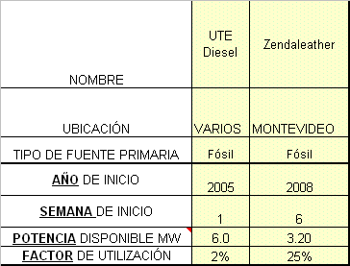

FOTOVOLTAICA:
Se espera tener 60 MW disponibles a partir del14/07/2015 (proyectos en fondo oscuro en la tabla que sigue). Luego aumentarían a 225 MW el 15/10/2015. A continuación se presenta una tabla con los proyectos considerados.

Red de Trasmisión
No se tiene fecha confirmada para los trabajos de mantenimiento sobre los interruptores de 500kV de la subestaciones del SIN.
Se quemó la fase S de transformador de 500kV de la subestación MVA, se estima que el restablecimiento de la situación normal pueda demorar varias semanas. Mientras se mantenga la anomalía será necesario el despacho forzado de unidades a Gasoil a los efectos de inyectar potencia en 150kV, sin embargo sería solo durante algunas horas del día por restricciones de red.

Comercio internacional

Importación Contingente:
Dada la situación de los países vecinos, en el caso base se modela el sistema sin intercambios hasta la semana 36 de 2016. A partir de ese momento se modela tal como se detalla a continuación.

Modelado de Importación
Optimización y simulación

- Importación Argentina:
Fuera de las semanas 48 a 10 (verano) y semanas 18 a 40 (invierno).
200MW a Costo Variable como falla1 – 1 U$S/MWh (el valor de falla 1 se establece como el de CTR+10%).
65% de disponibilidad en todos los postes de demanda.

- Importación Conversora Melo:
Se modela en base a series crónicas en función de los PLDs del sistema Brasilero.
Hasta fines de 2016 fuera de las semanas 48 a 10 (verano).
70% de disponibilidad.
200MW a Costo Variable como falla1 – 1 U$S/MWh (el valor de falla 1 se establece como el de CTR+10%) solo cuando el PLD en Brasil sea menor a 136 U$S/MWh
A partir de 2017 idem pero con 300MW.

- Importación a través de Conversora de Rivera
Semanas 1 a 17 y 41 a 52 en horas valle (poste 4)
70 MW a costo de PTA +10%
90% de disponibilidad

Exportación
Optimización: no disponible
Simulación: Se permite sólo la exportación de excedentes de energía hidráulica no embalsable y eólica en las siguientes condiciones:
Potencia máxima de exportación, 500 MW en todos los postes. Precio 1 US$/MWh. La idea se identificar excedentes para una posible valoración de ingresos por exportación en la simulación.

Simulación: Cotas de inicio y otros
- Semana inicio 20/2015 (16/05/2015).
- Cotas de inicio
Terra: 76.4 m (estimada)
- Resultados Período de Simulación: Semanas 20/2015 a 43/2015.
- Período de Optimización: 2015-2018
- Versión de Programa SimSEE: 105c_Tranquera

Respaldo no hidráulico del sistema
Se muestra a continuación el respaldo no hidráulico previsto en el caso base para los próximos años:

Política de Operación de Largo Plazo, Central G. Terra
La política de operación de largo plazo de la central G. Terra consiste en los valores del agua obtenidos de la optimización dada por el modelo de largo plazo. Consiste del valor que determina un despacho de fuentes de generación y falla con el objetivo de obtener un mínimo elegido de seguridad y calidad de abastecimiento.

Valores del agua de Terra de la optimización.
Se presentan los valores del agua de Terra de la optimización obtenidos del modelo de largo plazo.
En rojo se representan los valores de agua que superan el valor de falla 1, en marrón claro los valores de agua que superan al costo de la CTR, y en celeste los valores que superan el costo de la 5^{ta} unidad de la Central Batlle.
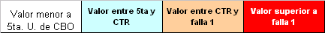

Tabla 1 Tabla de valor del agua de la central Dr. Gabriel Terra (US$/MWh) – clase hidrológica 1
SimSEE CASO1 Costos variables fijos:

EDF:

Tabla 2 Tabla de valor del agua de la central Dr. Gabriel Terra (US$/MWh) – clase hidrológica 1
SimSEE CASO2 Costos variables indexados:

Tabla 3 Tabla de valor del agua de la central Dr. Gabriel Terra (US$/MWh) – clase hidrológica 2
SimSEE CASO1 Costos variables fijos:

EDF:
Tabla 4 Tabla de valor del agua de la central Dr. Gabriel Terra (US$/MWh) – clase hidrológica 2
SimSEE CASO2 Costos variables indexados:

Tabla 5 Tabla de valor del agua de la central Dr. Gabriel Terra (US$/MWh) – clase hidrológica 3
SimSEE CASO1 Costos variables fijos:

EDF:

Tabla 6 Tabla de valor del agua de la central Dr. Gabriel Terra (US$/MWh) – clase hidrológica 3
SimSEE CASO2 Costos variables indexados:

Tabla 7 Tabla de valor del agua de la central Dr. Gabriel Terra (US$/MWh) – clase hidrológica 4
SimSEE CASO1 Costos variables fijos:

EDF:

Tabla 8 Tabla de valor del agua de la central Dr. Gabriel Terra (US$/MWh) – clase hidrológica 4
SimSEE CASO2 Costos variables indexados:

Tabla 9 Tabla de valor del agua de la central Dr. Gabriel Terra (US$/MWh) – clase hidrológica 5
SimSEE CASO1 Costos variables fijos:

EDF:

Tabla 10 Tabla de valor del agua de la central Dr. Gabriel Terra (US$/MWh) – clase hidrológica 5
SimSEE CASO2 Costos variables indexados:

Operación esperada
Se presentan los resultados de la simulación realizada a partir de la política de operación compuesta por la optimización (valor del agua de Terra) antes presentada.

Balance energético y económico
Tabla 11 Balance semestral (semanas 20-2015 a 43-2015) en valor esperado. Resultado con SimSEE caso 1 costos variables fijos:
EDF:

Tabla 12 Balance semestral (semanas 20-2015 a 43-2015) en valor esperado. Resultado con SimSEE caso 2 costos variables indexados:
Notas:
- Se valoriza la generación distribuida de biomasa y los autoproductores a 90 US$/MWh.
- Se valoriza la generación eólica a 80 US$/MWh.
- Se valoriza la generación solar a 93 US$/MWh.
- Los escalones de falla se valoran según decreto vigente.
- Se valoriza la exportación a 10 U$S/MWh.
- En la tabla anterior los costos fijos se estiman según los siguientes datos:
  - Costo conversora Rivera = 0.215 MU$S * cantidad de meses.
  - Costo APR (250 MW) = 0.55 MU$S * 10 turbinas * cantidad de meses.

En el siguiente gráfico se presenta la distribución de los costos total país con los mismos supuestos de la tabla anterior.
Gráfico 1 Distribución de probabilidad de costos totales del país para el semestre. (semanas 20 a 43-2015) para SimSEE caso 1 costos variables fijos
EDF:

Gráfico 2 Distribución de probabilidad de costos totales del país para el semestre. (semanas 20 a 43-2015) para SimSEE caso 2 costos variables indexados

Probabilidad de Excedencia de Falla

Falla global en el período estacional
Se presenta en el siguiente gráfico la distribución de probabilidad de excedencia de energía de falla para el período (semanas 20 a 43-2015), en % sobre la demanda del período.
Gráfico 3 Probabilidad de Excedencia de Falla con SimSEE caso 1costos variables fijos

EDF:
Gráfico 4 Probabilidad de Excedencia de Falla con SimSEE caso 2 costos variables indexados

La distribución de falla en energía puede verse en el siguiente gráfico.
Gráfico 5 SimSEE caso 1 costos variables fijos:
EDF:

Gráfico 6 SimSEE caso 2 costos variables indexados:

Análisis de la evolución semanal del despacho de Falla
Gráfico 7 Crónicas con falla máxima superior al escalón F2.Caso SimSEE caso 1 costos variables fijos:

EDF:
Gráfico 8 Crónicas con falla máxima superior al escalón F2.Caso SimSEE caso 2 costos variables indexados:
A continuación se presentan las curvas de excedencia semanal de falla.
Gráfico 9 Caso SimSEE caso 1 costos variables fijos:

EDF:
Gráfico 10 Caso SimSEE caso 2 costos variables indexados:

Contenido
1 Resumen ejecutivo. 2
2 Hipótesis 2
2.1 Demanda y Falla 4
Previsión de demanda 4
Representación de la falla 5
2.2 Situación hidrológica y clima 5
2.3 Combustibles 8
Proyección de precios 8
Gas Natural. 9
2.4 Combinación de casos a analizar - demanda/combustible 9
2.5 Parque térmico 9
Datos técnicos. 9
Coeficiente de disponibilidad de las unidades generadoras: 10
2.6 Mantenimiento programado 11
Unidades de Generación Térmica de UTE 11
2.7 Parque hidráulico 13
2.8 Generación Distribuida 14
2.9 Red de Trasmisión 17
2.10 Comercio internacional 17
Importación Contingente: 17
Exportación 18
2.11 Simulación: Cotas de inicio y otros 18
2.12 Respaldo no hidráulico del sistema 19
3 Política de Operación de Largo Plazo, Central G. Terra 20
3.1 Valores del agua de Terra de la optimización. 20
4 Operación esperada 31
4.1 Balance energético y económico 31
4.2 Probabilidad de Excedencia de Falla 35
5 Contenido 40

El costo total país es la suma del costo operativo más los costos de falla.
Se comenta que a los precios actuales en que llegaría el G.N. desde Argentina el costo de la generación con gas en PTA es del orden de la generación con Gas Oil, e incluso algo superior.
El suministro desde Argentina, tanto por su escasa disponibilidad como por el precio, que resulta en costos de generación similares a la generación con Gas Oil, no incide en la operación óptima del sistema en el período estacional.

